大兴区农村四校高二年级第二学期期中统一考试
数学（理科）学科试卷
（考试时间90分钟 满分150分）
本试卷分第一卷（选择题）和第二卷（非选择题）共两部分，第一卷为1页--2页，第二卷为2页—4页。
第一卷（选择题，共50分）
一、选择题（共10小题，每小题5分，共50分。在每小题给出的四个选项中，选出符合题目要求的一项）
1.设，则在复平面内对应的点位于（ ）
A.第一象限 B.第二象限 C.第三象限 D.第四象限
2.若p：Error: Reference source not found，q：Error: Reference source not found，则p是q的（ ）条件
A.充分条件但不是必要条件
B．必要条件但不是充分条件
C．充要条件
D．既不充分也不必要条件
3．Error: Reference source not found的值为 ( )
A.Error: Reference source not found B. Error: Reference source not found C. Error: Reference source not found .D. Error: Reference source not found
4．若命题p: 0是偶数，命题q: 2是3的约数.则下列命题中为真的是( )
A.p且q B.p或q
C.非p D.非p且非q
- 设函数Error: Reference source not found在Error: Reference source not found处有导数，且Error: Reference source not found，则Error: Reference source not found（ ）
A.1 B.0 C. 2 D.Error: Reference source not found
6．Error: Reference source not found,若Error: Reference source not found,则Error: Reference source not found的值等于（ ）
A．Error: Reference source not found B．Error: Reference source not found C．Error: Reference source not found D．Error: Reference source not found
7．是复数为纯虚数的（ ）
A．充分条件但不是必要条件
B．必要条件但不是充分条件
C．充要条件
D．既不是充分也不必要条件
8. 设Error: Reference source not found是函数Error: Reference source not found的导函数，Error: Reference source not found的图象如下图（1）所示，则Error: Reference source not found的图象最有可能的是 （ ）

（1）
A B C D
9．函数Error: Reference source not found导数是 （ ）
A.Error: Reference source not found B. Error: Reference source not found
C. Error: Reference source not found D. Error: Reference source not found
10．函数y=2x³+1的图象与函数y=3x²-b的图象有三个不相同的交点,则实数b的取值范围( )
(A)(-2,-1) (B)(-1,0) (C)(0,1) (D)(1,2)

第二卷（非选择题，共100分）

- 填空题（共6小题，每小题5分，共30分）
11. Error: Reference source not found ； Error: Reference source not found ；Error: Reference source not found ；
Error: Reference source not found ； Error: Reference source not found ；
12.复数的虚部为 ， 共轭复数 。
13．命题“Error: Reference source not found”的否定是_________________．
14、定积分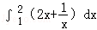的值为
15．曲线Error: Reference source not found在点Error: Reference source not found处的切线的斜率是_________，切线的方程为_______________；
16.已知函数y＝xf′(x)的图象如图所示(其中f′(x)是函数f(x)的导函数)，给出以下说法：
①函数f(x)在区间(1，＋∞)上是增函数；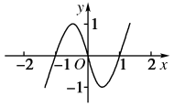
②函数f(x)在区间(－1,1)上单调递增； ③函数f(x)在x＝－处取得极大值；
④函数f(x)在x＝1处取得极小值．
其中正确的说法是________．
三、解答题（本题共5题，共70分）
17.(本小题满分12分)
已知Error: Reference source not found，复数Error: Reference source not found，当Error: Reference source not found为何值时，
(1) Error: Reference source not found； (2) Error: Reference source not found是虚数； (3) Error: Reference source not found是纯虚数；

- .(本小题满分12分)
求函数Error: Reference source not found在区间Error: Reference source not found上的最值

19.（本小题满分15分）
已知曲线Error: Reference source not found满足下列条件：
①过原点；②在Error: Reference source not found处导数为－1；③在Error: Reference source not found处切线方程为Error: Reference source not found.
(Ⅰ) 求实数Error: Reference source not found的值；
（Ⅱ）求函数Error: Reference source not found的极值.

- (本小题满分15分)
用长为18 cm的钢条围成一个长方体形状的框架，要求长方体的长与宽之比为2：1，问该长方体的长、宽、高各为多少时，其体积最大？最大体积是多少？

21．(本小题满分16分)
已知函数Error: Reference source not found，Error: Reference source not found是常数，Error: Reference source not foundR．
（Ⅰ）求曲线Error: Reference source not found在点Error: Reference source not found处的切线Error: Reference source not found的方程；
（Ⅱ）求函数Error: Reference source not found的单调区间；
（III）证明:函数Error: Reference source not foundError: Reference source not found的图象在直线Error: Reference source not found的下方．

大兴区农村四校高二年级第二学期期中统一考试
数学（理科）参考答案
一、选择题（本大题共10小题，每小题5分，共50分）
1.D , 2.B, 3.B, 4.B, 5.D, 6.D, 7.B, 8.C, 9.B, 10.B
二、填空题（本大题共6小题，每小题5分，共30分）
11.略 （每空1分） 12.-1，1+i， 13.Error: Reference source not found,Error: Reference source not found， 14. 3+ln2，
15.Error: Reference source not found 16.①④
注：两个空的填空题第一空填对得3分，第二空填对得2分．
三、解答题（本大题共5小题，共70分）
17.（本题满分12分）
解：(1)m须满足Error: Reference source not found解之得：m=－3. ------------4分
(2)m须满足m²+2m－3≠0且m－1≠0，解之得：m≠1且m≠－3. ---------------8分
(3)m须满足Error: Reference source not found解之得：m=0或m=－2. --------------12分
18.（本题满分12分）
解： (1)f′(x)＝6x²－6x－12， ------------2分
令f′(x)＝0，则6x²－6x－12＝0， ------------3分
即x²－x－2＝0， 解得x₁＝－1，x₂＝2. ------------5分
列表如下：
Error: Reference source not found | -2 | （-2，-1） | -1 | （-1,2） | 2 | （2,3） | 3
f′(x) |  | + |  | - |  | +
f(x) | 1 |  | 12 |  | -15 |  | -4

∴函数f(x)＝2x³－3x²－12x＋5在x∈上的最大值为12，最小值为－15. -----------12分
19.（本题满分15分）
解 (Ⅰ)Error: Reference source not found根据条件有
Error: Reference source not found 解得Error: Reference source not found -------------8分
（Ⅱ）由(Ⅰ)Error: Reference source not found，Error: Reference source not found -------------9分
令Error: Reference source not found得Error: Reference source not found -------------11分
Error: Reference source not found的关系如表所示
Error: Reference source not found | Error: Reference source not found | －1 | Error: Reference source not found | Error: Reference source not found | Error: Reference source not found
Error: Reference source not found | + | 0 | － | 0 | +
Error: Reference source not found | ↑ | 极大值1 | ↓ | 极小值Error: Reference source not found | ↑

因此函数Error: Reference source not found在处有极大值1，在Error: Reference source not found处有极小值Error: Reference source not found。 -------------15分
20.（本题满分15分）
解：设长方体的宽为x（m），则长为2x(m)，高为
Error: Reference source not found. -------------3分
故长方体的体积为
Error: Reference source not found -------------6分
从而Error: Reference source not found -------------8分
令V′（x）＝0，解得x=0（舍去）或x=1，因此x=1. -------------10分
当0＜x＜1时，V′（x）＞0；当1＜x＜Error: Reference source not found时，V′（x）＜0，
故在x=1处V（x）取得极大值，并且这个极大值就是V（x）的最大值。 ------13分
从而最大体积V＝V′（x）＝9×1²-6×1³（m³），此时长方体的长为2 m，高为1.5 m.
答：长方体的长为2 m时，宽为1 m，高为1.5 m时，体积最大为3 m³。 ------15分
21.（本题满分16分）
解：（Ⅰ）Error: Reference source not found …………………1分
Error: Reference source not found，Error: Reference source not found，所以切线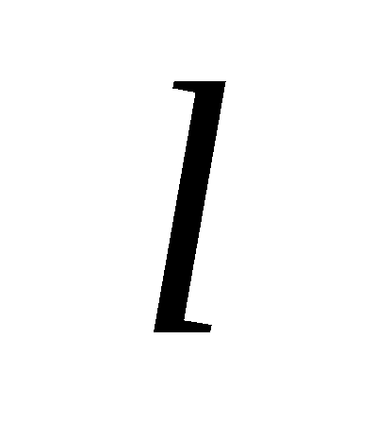的方程为 …………………3分
Error: Reference source not found，即Error: Reference source not found． …………………5分
（Ⅱ）Error: Reference source not found定义域为Error: Reference source not found …………………7分
Error: Reference source not foundError: Reference source not found
（1）当Error: Reference source not found时，Error: Reference source not found，Error: Reference source not found在Error: Reference source not found为增函数 …………………9分
（2）当Error: Reference source not found时，
令Error: Reference source not found得，Error: Reference source not found或Error: Reference source not found
①当Error: Reference source not found时，Error: Reference source not found在Error: Reference source not found为增函数
②当Error: Reference source not found时，Error: Reference source not found在Error: Reference source not found上是增数，在Error: Reference source not found是减函数 …………………11分
（Ⅲ）令Error: Reference source not found
则Error: Reference source not found …………………13分
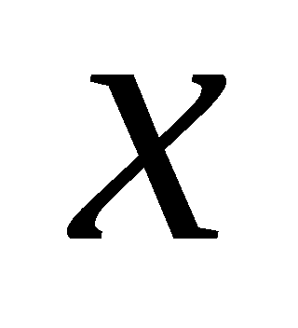 | 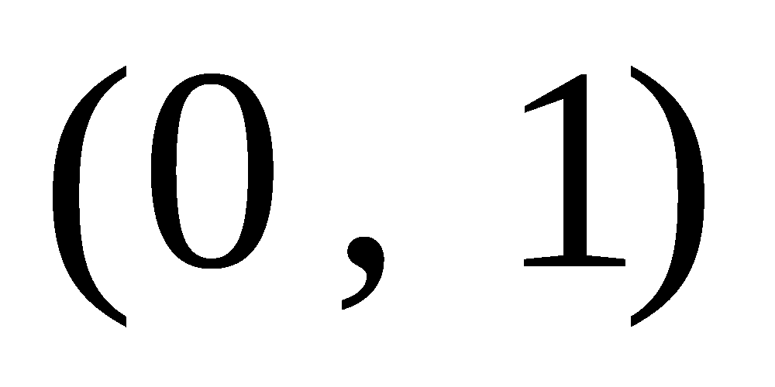 |  | 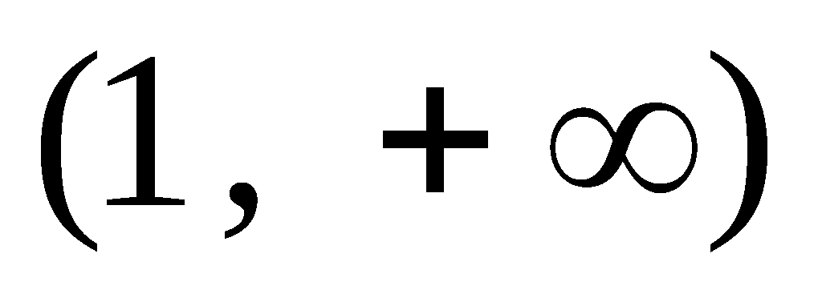
Error: Reference source not found |  | 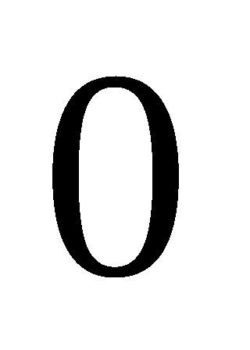 | Error: Reference source not found
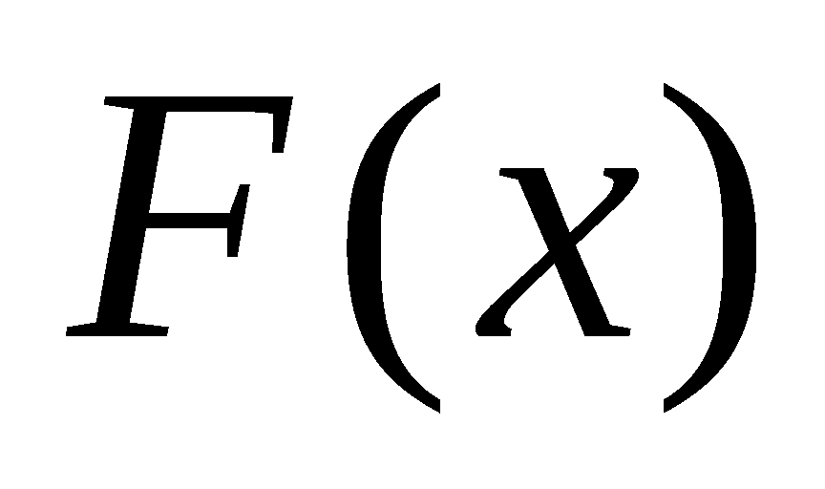 | ↗ | 最大值 | ↘
Error: Reference source not found，所以Error: Reference source not found且Error: Reference source not found，Error: Reference source not found，Error: Reference source not found，
即函数Error: Reference source not found的图像在直线的下方． ……………16分

